**پروژه درس مهندسی نرم افزار**

عنوان پروژه مهندسي نرم افزار:

**تجزيه و تحلیل سیستم کارخانه تولید کفش**

**نام پژوهشگر: محمد اله مرادی  
 شماره دانشجوئي: 02131153907014**

**نام استاد راهنمای پروژه: محمد احمد زاده**

**نمودار مورد کاربرد (Use case diagram)**

**نمودار اصلی سیستم تولید کفش**

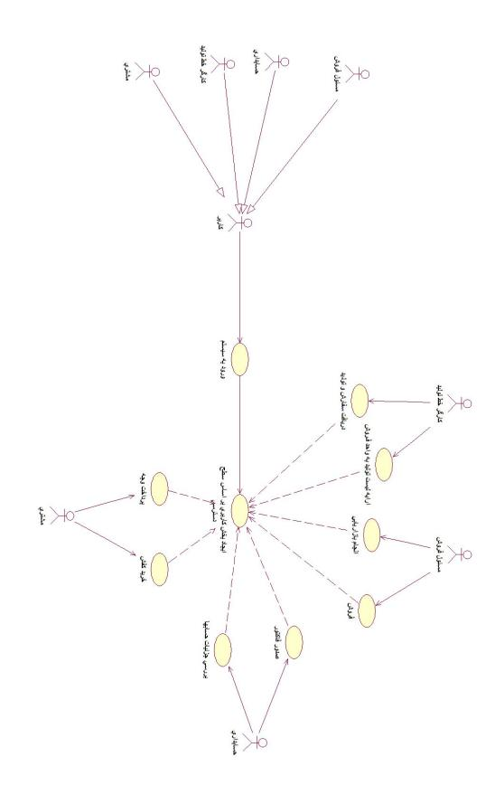

**نمودار ارتباط بین کاربران سیستم**

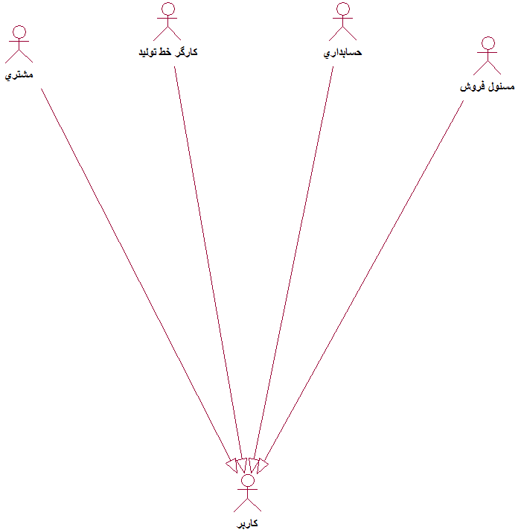

**نمودار های Use case مربوط به فعالیتهای کارگر بخش تولید و مسئول فروش**

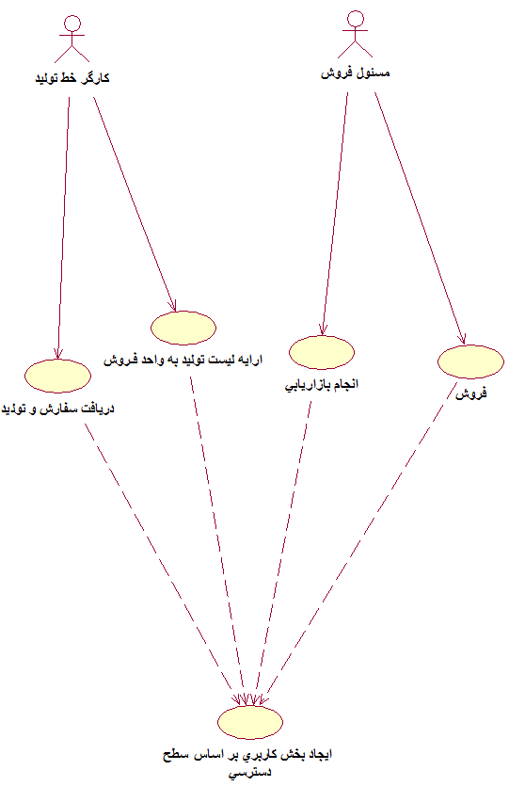

**نمودار های Use case مربوط به فعالیتهای حسابداری و مشتری**

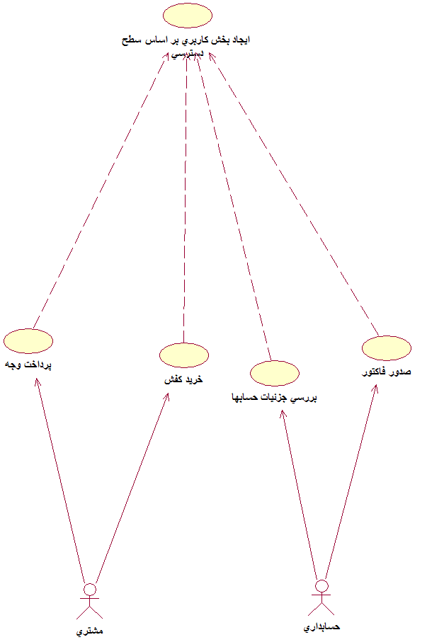

**نمودار کلاس (Class diagram)**

**نمودار کلاس کلی سیستم**

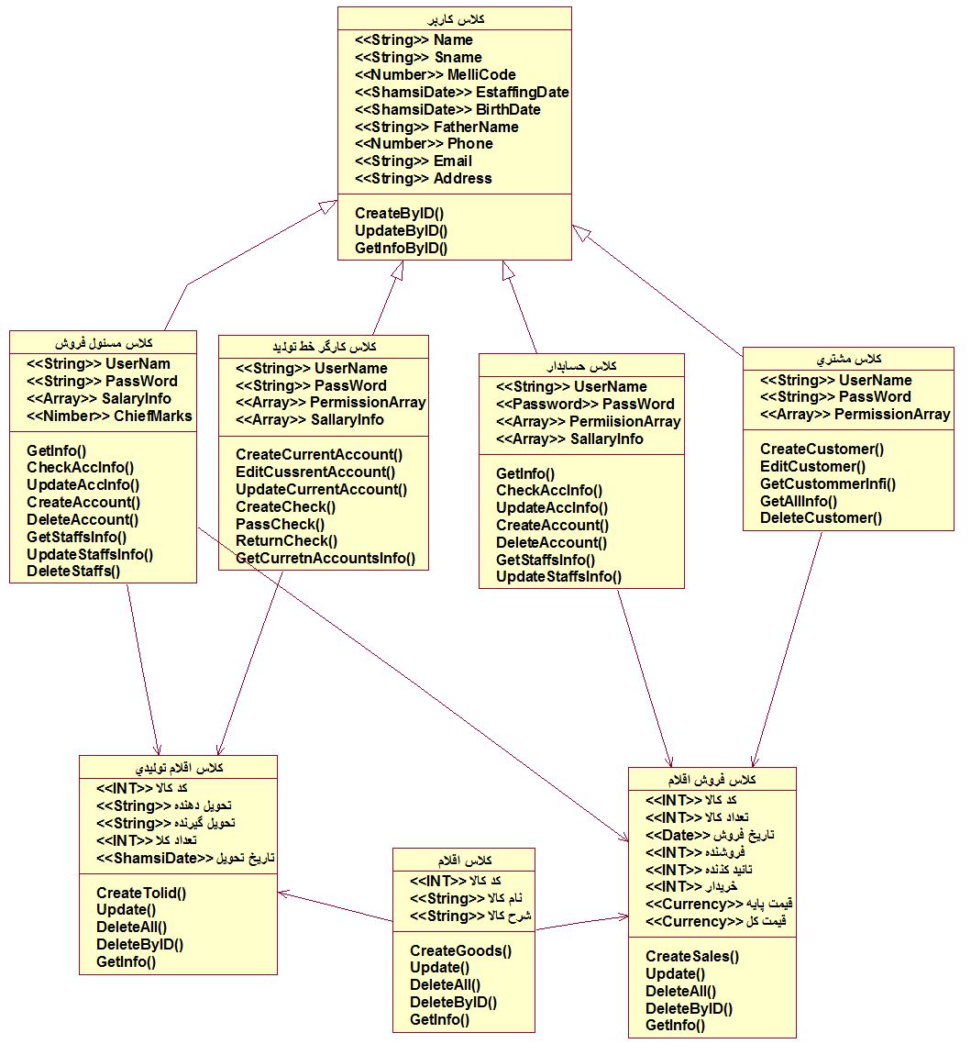

**کلاس کاربر**

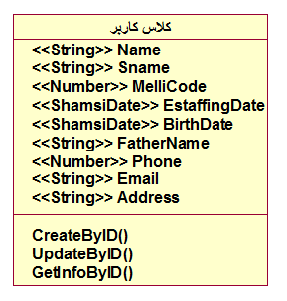

**کلاس مسئول فروش**

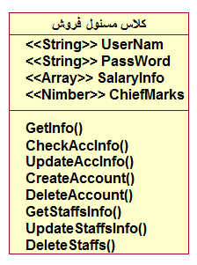

**کلاس کارگر خط تولید**

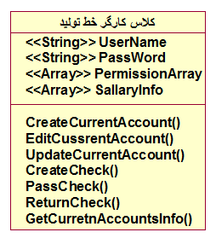

**کلاس حسابدار**

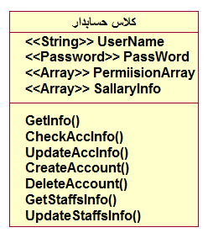

**کلاس مشتری**

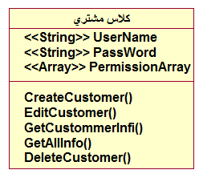

**کلاس فروش اقلام**

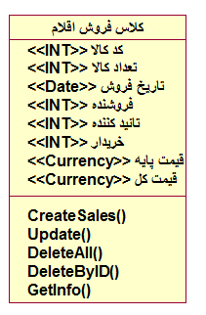

**کلاس اقلام تولیدی**

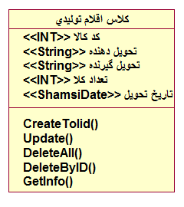

**کلاس اقلام**

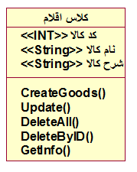

**نمودار توالی (Sequence diagram)**

**نمودار توالی مشاهده لیست تولید**

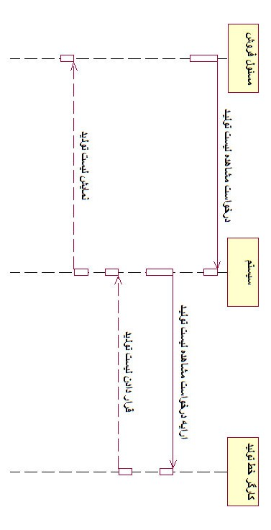

**نمودار توالی ورود به سیستم**

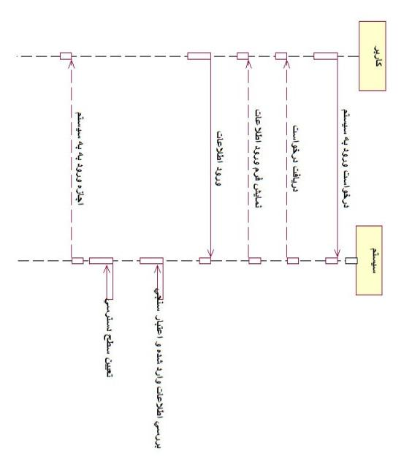

**نمودار توالی درخواست بررسی حسابها**

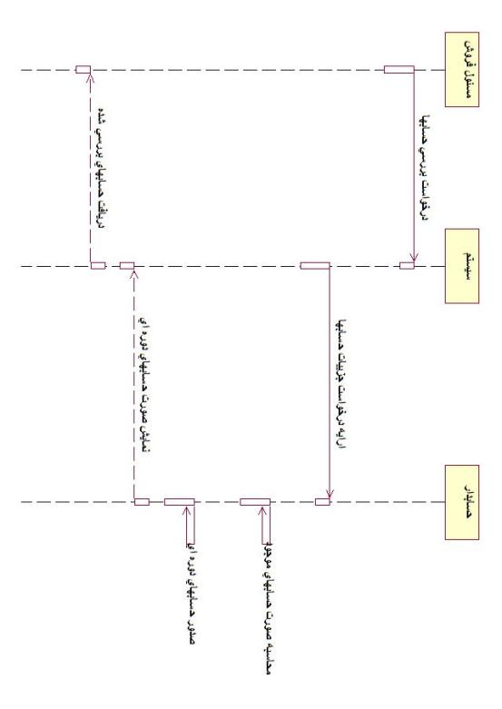

**نمودار توالی درخواست پرداخت**

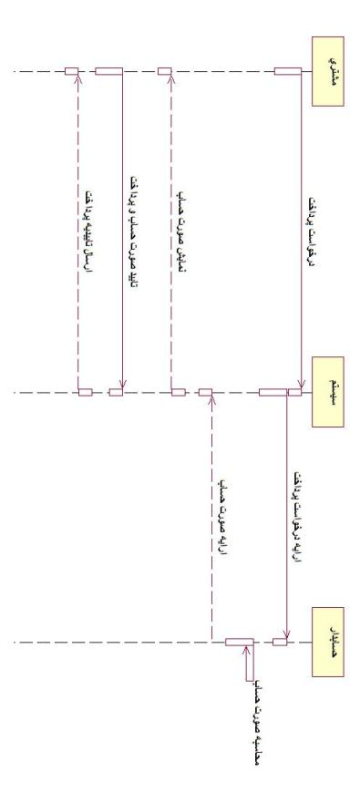

**نمودار توالی مشاهده لیست اقلام توسط مشتری**

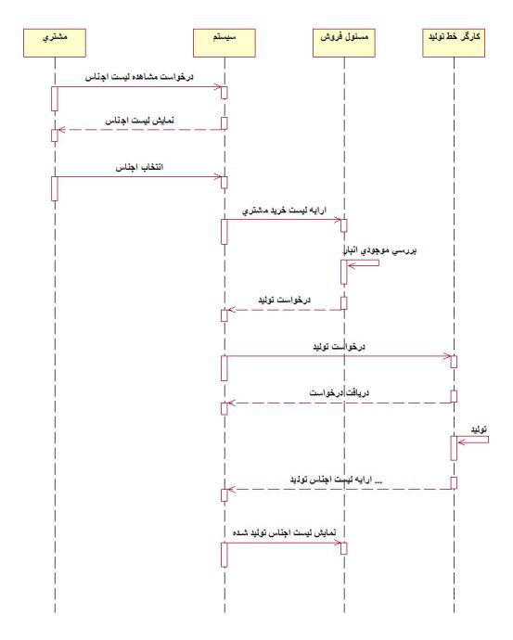

**نمودار توالی درخواست مشاهده فاکتور**

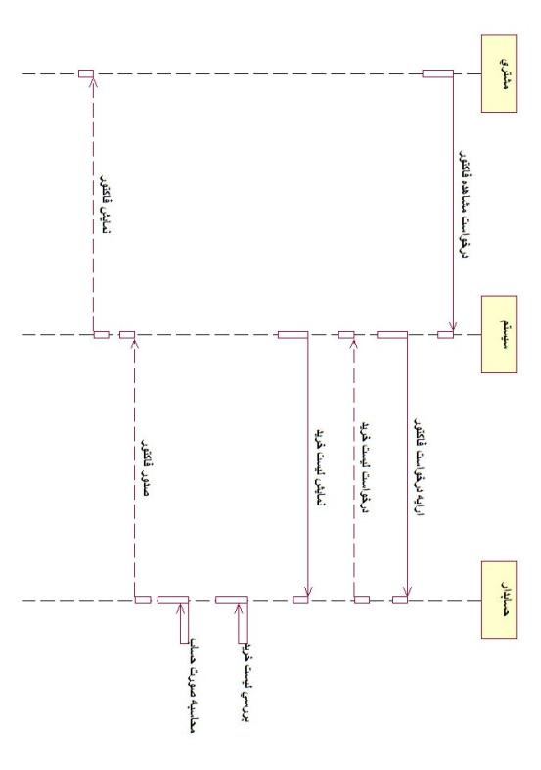

**نمودار توالی بازاریابی توسط مسئول فروش**

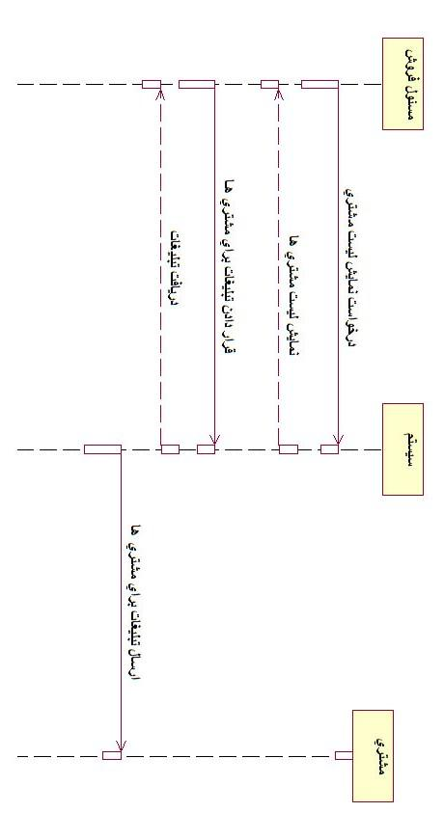

**نمودار همکاری (Collaboration diagram)**

**نمودار همکاری بررسی حسابها**

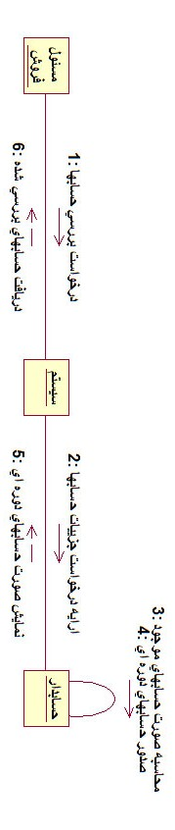

**نمودار همکاری لیست تولید**



**نمودار همکاری درخواست ورود به سیستم**

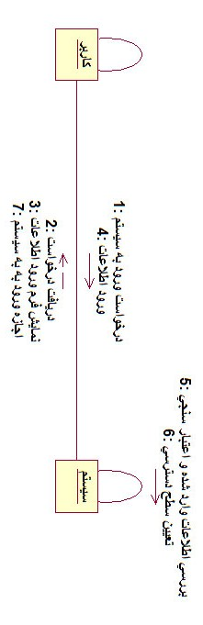

**نمودار همکاری درخواست پرداخت**

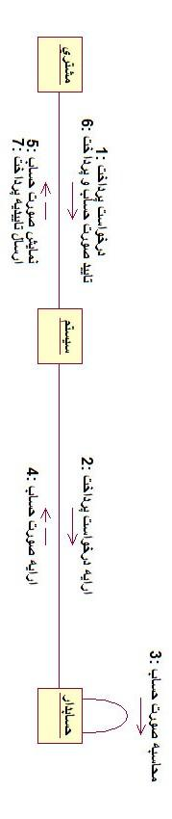

**نمودار همکاری مشاهده لیست اقلام توسط مشتری**

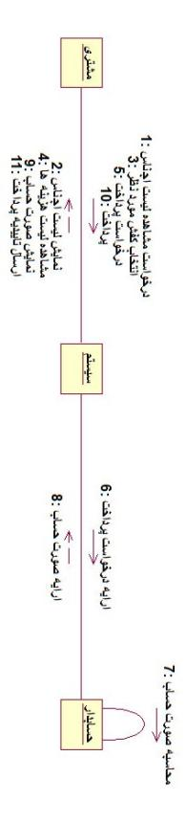

**نمودار همکاری مشاهده لیست اقلام توسط مسئول فروش**

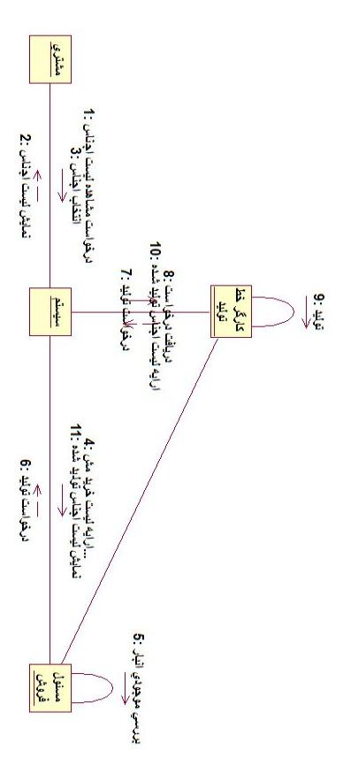

**نمودار همکاری مشاهده فاکتور**

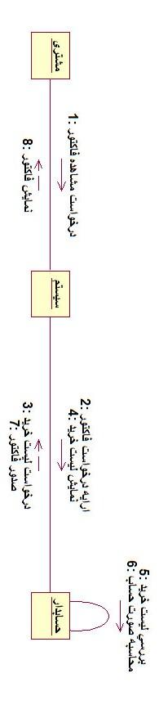

**نمودار همکاری خرید توسط مشتری**

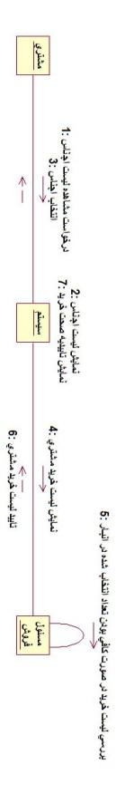

**نمودار فعالیت (Activity diagram)**

**نمودار فعالیت درخواست لیست تولید**

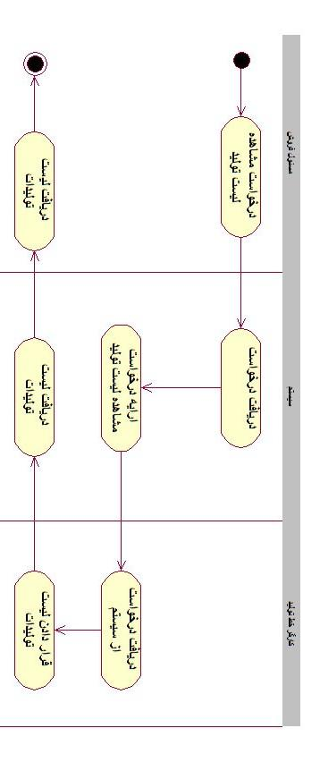

**نمودار فعالیت درخواست مشاهده لیست مشتریان**

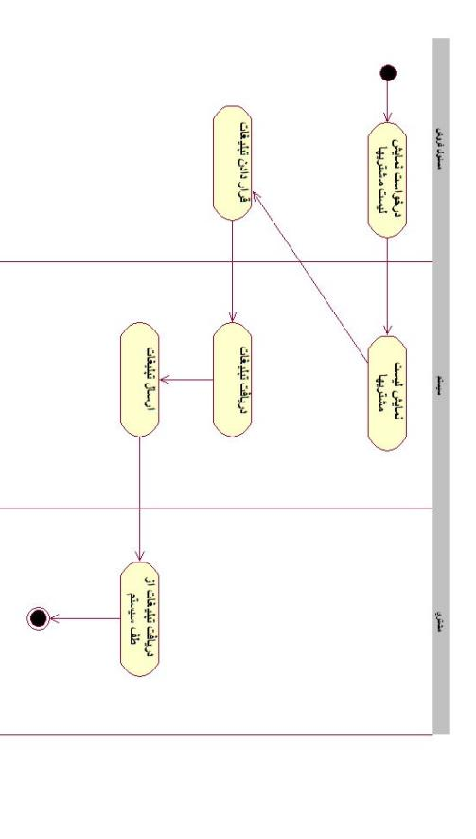

**نمودار فعالیت درخواست ورود به سیستم**

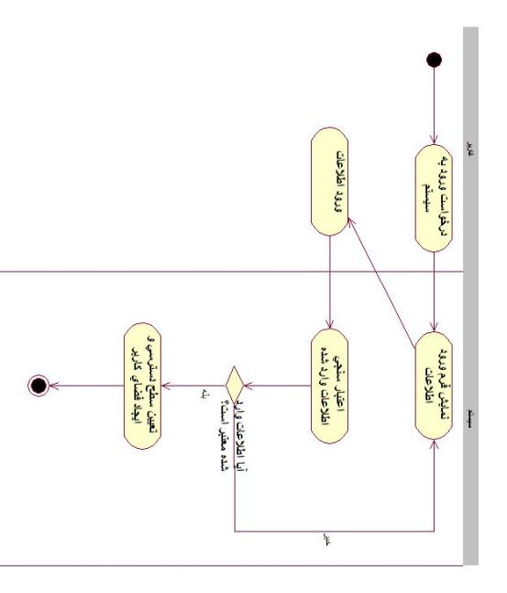

**نمودار فعالیت درخواست بررسی حسابها**

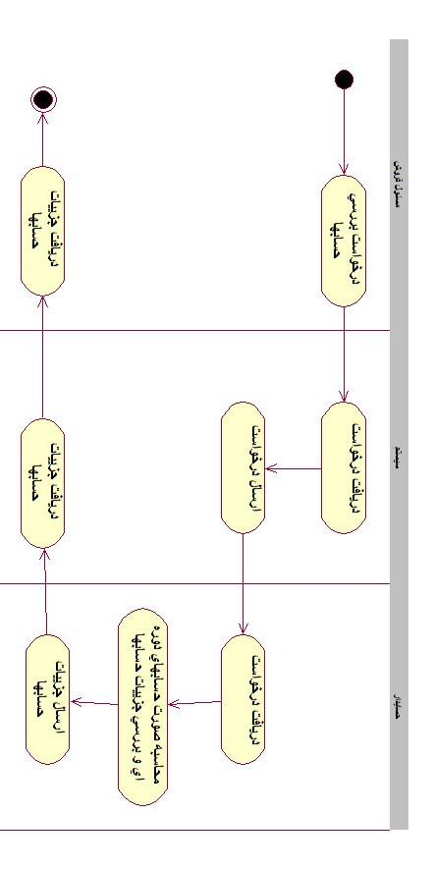

**نمودار فعالیت درخواست پرداخت توسط مشتری**

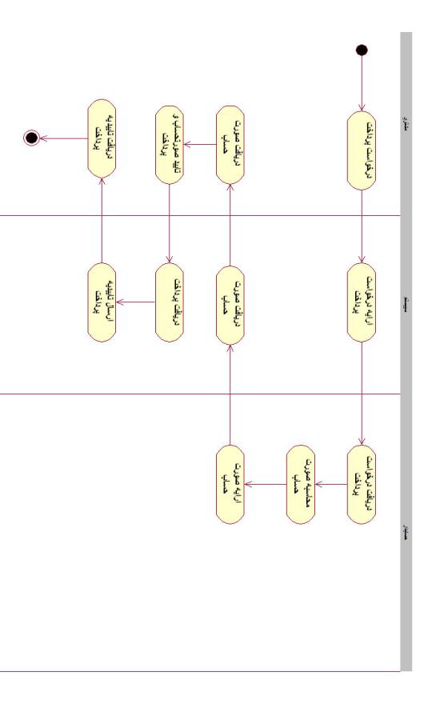

**نمودار فعالیت درخواست مشاهده لیست اجناس توسط مشتری**

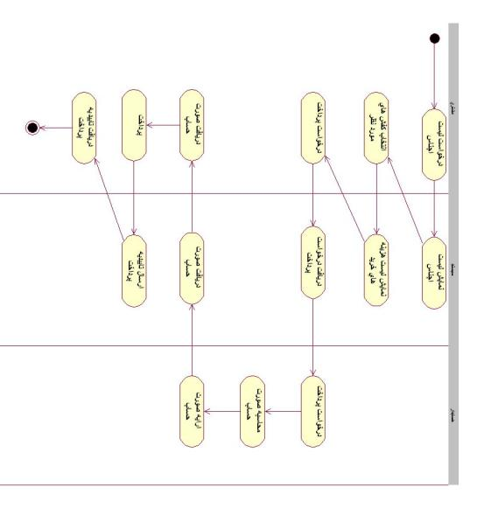

**نمودار فعالیت درخواست مشاهده فاکتور توسط مشتری**

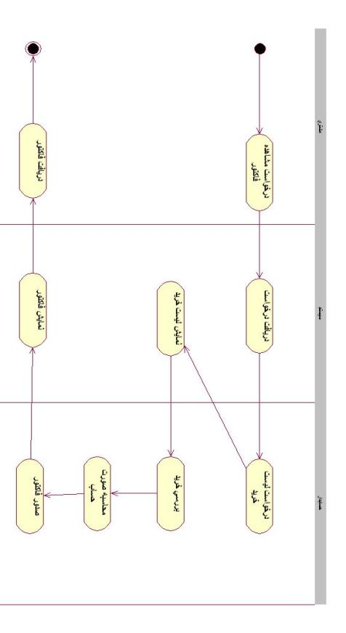

**نمودار فعالیت ایجاد فضای کاربری بر اساس سطح دسترسی**

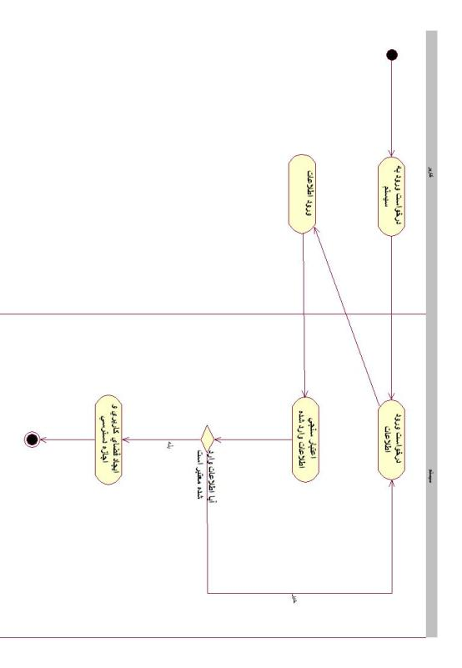

**نمودار گسترش (Deployment diagram)**

**نمودار گسترش کلی سیستم**

